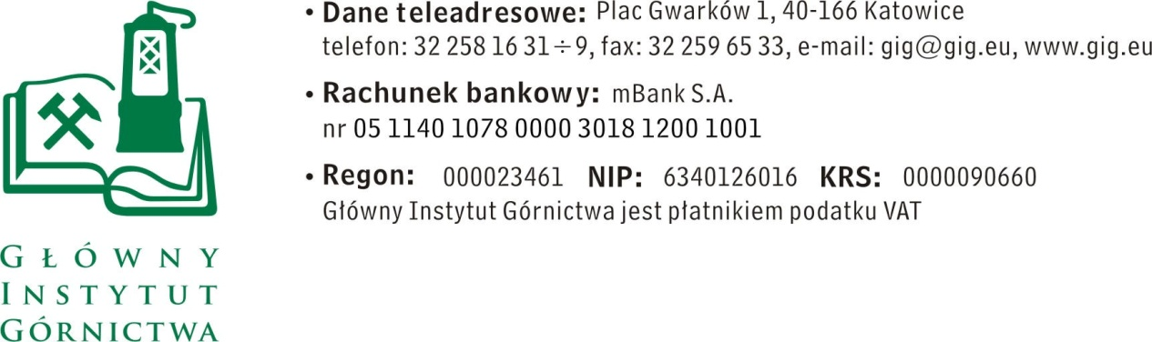

FZ-1/4482/MKO/16 Katowice, dn. 19.02.2016r.
Dotyczy : zapytania ofertowego.
Szanowni Państwo,

- Informacje ogólne

1. Zamawiający: Główny Instytut Górnictwa
2. Do niniejszego zapytanie ofertowego nie stosuje się przepisów ustawy Prawo Zamówień Publicznych z dnia 29 stycznia 2004 r. (Dz. U. 2013 r., poz. 907 z późniejszymi zmianami).

- Opis przedmiotu zamówienia

- Przedmiotem zamówienia w ramach niniejszego zapytania ofertowego jest wykonanie tłumaczenia konsekutywnego z języka polskiego na język wietnamski, podczas szkolenia w Wietnamie dla pracowników Instytutu Nauki i Technologii Górnictwa Wietnamu „IMSAT” w zakresie zagrożenia pożarami endogenicznymi przeprowadzonego przez GIG.

- Zakres pracy:
Tłumaczenie konsekutywne podczas szkolenia w zakresie zagrożenia pożarami endogenicznymi.
- Termin wykonania pracy:
od 11.04.2016 r. do 20.04.2016r.
Maksymalny czas pracy w w/w okresie 67 godzin
- Miejsce wykonywania pracy:
Instytutu Nauki i Technologii Górnictwa Wietnamu „IMSAT” Wietnamskiej Grupy Przemysłu Węglowego i Surowców Mineralnych „VINACOMIN”

W ofercie należy podać:
- cenę netto PLN*/ brutto PLN* zwierającą wszystkie koszty związane z realizacją niniejszego zapytania (tj: koszty przelotów, hotelu, wyżywienia oraz tłumaczenia)
W przypadku złożenia oferty, przez Wykonawców krajowych i zagranicznych posiadających oddział w Polsce, w innej walucie niż PLN, Wykonawca wystawi fakturę w złotych Polskich (PLN) po przeliczeniu wg …………………… (należy podać kurs dewiz) przez bank …………………………………. (należy podać nazwę banku) z dnia …………………….. (należy podać dzień z jakiego nastąpi przeliczenie faktury). *

Inne wymagania:

- warunki płatności - zamawiający wymaga terminu płatności do 21 dni, który będzie liczony od daty dostarczenia do GIG prawidłowo wystawionej faktury.

III. Kryteria oceny ofert oraz wybór najkorzystniejszej oferty

- Jedynym kryterium oceny ofert będzie cena, tj. cena = 100%.
- Zamawiający uzna za najkorzystniejszą i wybierze ofertę o najniższej cenie, która spełnia wszystkie wymagania określone w Opisie przedmiotu zamówienia.
- Cena podana przez Wykonawcę nie będzie podlegała zmianie w trakcie realizacji zamówienia.
- Informuję, że w przypadku zaakceptowania Państwa oferty zostaniecie o tym fakcie powiadomieni i zostanie wdrożone przygotowanie zamówienia

IV. Miejsce i termin składania ofert

- Ofertę należy złożyć do dnia 25.02.2016 r. Ofertę można złożyć drogą elektroniczną, faxem lub w siedzibie Zamawiającego:
Główny Instytut Górnictwa,
Plac Gwarków 1,
40-166 Katowice,
fax: 32 259 22 05;
adres e-mail: makolczyk@gig.eu

Kontakt handlowy:
Marzena Kolczyk - tel. (32) 259 23 42- fax: (032) 259 22 05 - e-mail: makolczyk@gig.eu
Monika Wallenburg - tel. (32) 259 25 47- fax: (032) 259 22 05 - e-mail: mwallenburg@gig.eu

- Zamawiający informuje, iż ocenie podlegać będą tylko te pozycje, które wpłyną do Zamawiającego w okresie od dnia wszczęcia niniejszego rozeznania rynku do dnia, w którym upłynie termin składania ofert.
- Zamawiający zastrzega sobie prawo do unieważnienia zapytania ofertowego w każdej chwili, bez podania przyczyny.

Z poważaniem
Kierownik Działu Handlowego

mgr Monika Wallenburg

